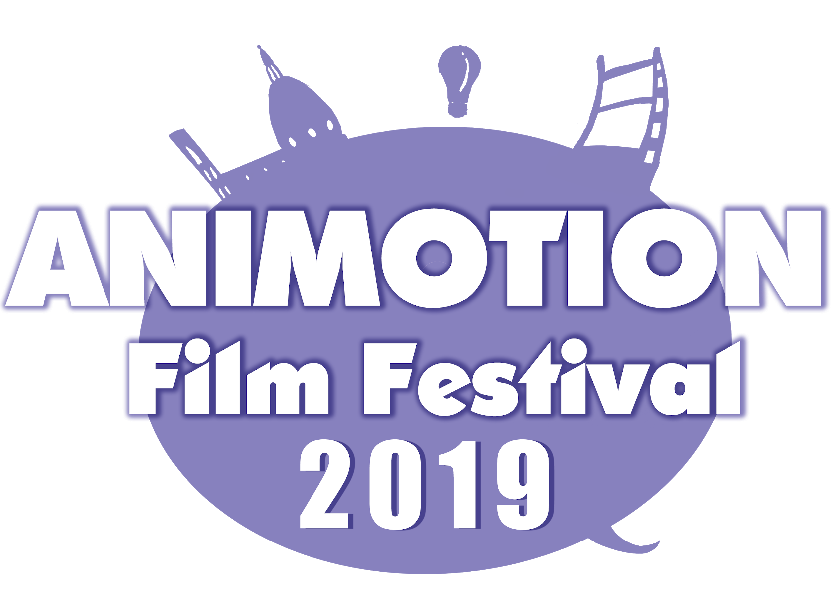

Sabato 2 Febbraio 2019 torna ANIMOTION FILM FESTIVAL, il primo festival cinematografico di Firenze interamente dedicato al cinema di animazione 2D, 3D e alla tecnica dello stop motion. La seconda edizione della manifestazione, dopo il successo di critica e pubblico della prima, si terrà al Cinema La Compagnia in Via Cavour 50/R a Firenze.

UN FESTIVAL DA OSCAR
Due delle opere in programma nella seconda edizione di Animotion Film Festival sono candidate all’Oscar 2019. Si tratta del cortometraggio “Weekends” in programma dalle 16:00, candidato nella categoria "Miglior Cortometraggio" e il lungometraggio “Mirai” del maestro Mamoru Hosoda in programma dalle 18:00 nella rosa nei 5 candidati agli Oscar nella categoria “Miglior lungometraggio d’animazione”.

PROGRAMMA DEL FESTIVAL
- Dalle 16:00 alle 17:30 “IL GIRO DEL MONDO IN 69 MINUTI” ovvero una rassegna di cortometraggi opera delle Scuole di Animazione di Europa, Asia, America e Oceania.
- Dalle 18.00 alle 20.00 20.15 “MIRAI” di Mamoru Hosoda, già regista di Wolf Children, “La ragazza che saltava nel tempo” e “The boy and the beast”. Il protagonista del lungometraggio è Kun, un bambino convinto che la sorellina Mirai gli abbia rubato l'amore dei genitori. I due fratelli vivranno fantastiche avventure surreali.
- Dalle 21.30 alle 23.00 “BEST OF ANIMOTION” il meglio dei film iscritti al festival nella sezione competitiva suddivisi nelle categorie, 2D-3D e Stop Motion. La serata sarà presentata da Gaia Nanni.

OSPITI E GIURATI
Gli ospiti e giurati della seconda edizione di Animotion sono: Arianna Papini illustratrice e scrittrice fiorentina, insegnante e arte terapeuta recentemente insignita del Premio Anderson “per essere da tempo una delle migliori e più consapevoli personalità dell’illustrazione italiana”; Marino Guarnieri animatore, illustratore nonché regista del film d'animazione “Gatta Ceneretola” in concorso alla Mostra del Cinema di Venezia e vincitore di due statuette ai David di Donatello; Federico Frusciante YouTuber e critico cinematografico; Dario Moccia re della nerd cultura, esperto di anime.

ESPOSITORI
Nel foyer del cinema - ad ingresso gratuito - ci saranno Toscana Briks con alcuni dei loro migliori diorama dedicati al mondo dell’animazione; Panini Store Firenze; la grafica Sarita conosciuta per le sue originali magliette raffiguranti eroi del calcio di ieri e di oggi; Florence Toy Museum con una collezione vintage di fantastici action figures curata da Francesco Ristori; l’Associazione Culturale Leiji Matsumoto che prende il nome dal creatore di Capitan Harlock.

EVENTO COLLATERALE NELLA SALETTA MYmovies (ingresso gratuito)
Durante il festival la casa editrice GONZO EDITORE promuoverà i suoi libri e fumetti con le nuove uscite del 2019.

BIGLIETTI
Biglietto d’ingresso pomeridiano o serale: € 9,00
Abbonamento giornaliero valido per tutte le proiezioni: € 18,00
Biglietto ridotto per disabili o minori di anni 18: € 5,00

PREVENDITE ON-LINE
I biglietti sono acquistabili in prevendita on-line sul sito de La Compagnia al seguente link: https://cinemalacompagnia.ticka.it/. Acquista il biglietto on-line e assicurati un posto in prima fila!

Animotion Film Festival 2019
Sabato 2 Febbraio, ore 16.00-17.30 // 18.00-20.00 // 21.30-23.00
Cinema La Compagnia
via Cavour 50/R
Firenze

Social:
Facebook https://www.facebook.com/animotionfilmfest/
Twitter https://twitter.com/animotionfest
Instagram https://www.instagram.com/animotionfilmfest/

ANIMOTION FILM FESTIVAL
http://www.animotionfilmfest.com/
animotionfilmfest@gmail.com

